https://www.cnblogs.com/qynprime/p/8044427.html
https://blog.csdn.net/a1274624994/article/details/54687034

- 配置用户信息
输入以下命令：
git config --global user.name “PPQingZhao”
git config --global user.email “2938672226@qq.com”
- 生成密钥并将密钥关联到github
①生成密钥文件
ssh-keygen -t rsa -C “pp(当前电脑用户名称)” -f ~/.ssh/PPQingZhao
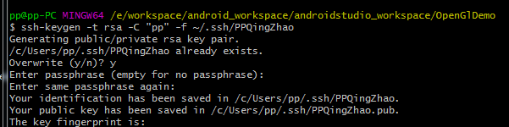

②查看密钥:
cat ~/.ssh/PPQingZhao.pub
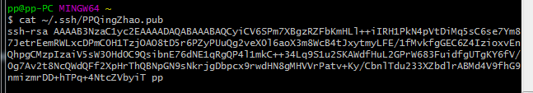
③密钥关联到github
登录github
Setting --> SSH and GPG keys -->New SSH key
然后命名title,设置密钥

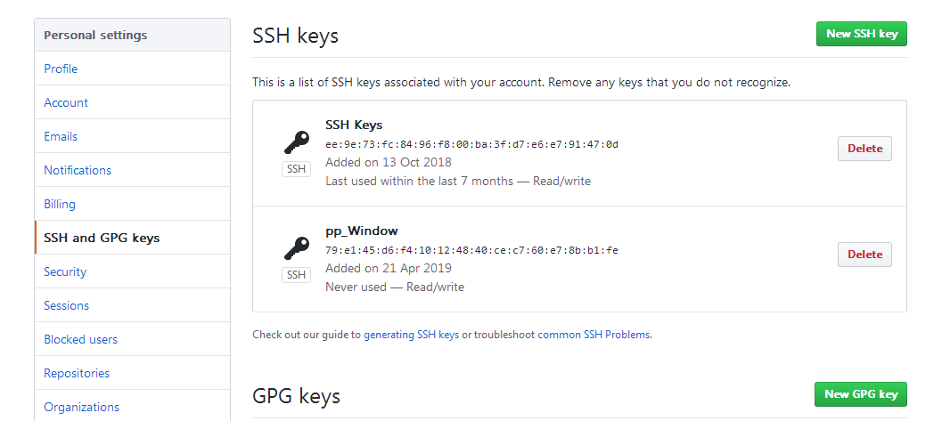

- 创建本地仓库并关联远程仓库
①创建本地OpenGlDemo仓库
git init
如：在文件夹E:\workspace\android_workspace\androidstudio_workspace\OpenGlDemo路径下执行 git init，就会生成本地OpenGlDemo仓库
②关联远程OpenGlDemo仓库(这个仓库在github上已经创建)
git remote add origin https://github.com/PPQingZhao/OpenGlDemo.git
